- Màn TFT 128x160
=> x = 0 -> 128
=> y = 0 -> 160

- SCL = A0
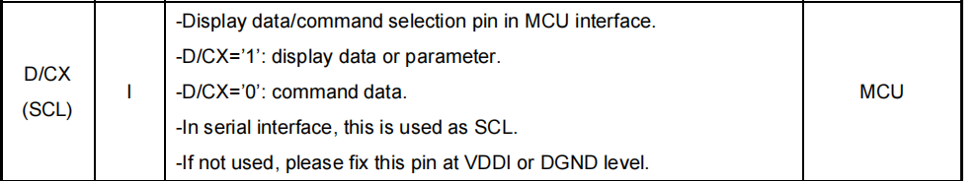
+ = 1 nếu hiện dữ liệu hoặc thông số DATA
+ = 0 nếu hiện dữ liệu lệnh CMD

- RESET và CS
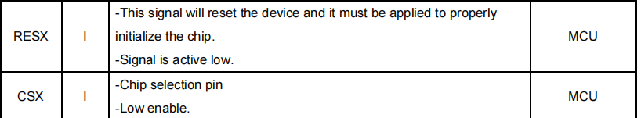
+ RESX = RST: Reset chip
+ CSX = CS: Chọn chip hoạt đọng
=> Quy tắc hoạt động là đưa CS xuống thấp, gửi data/cmd sau đó kéo lên cao

- Sơ đồ chân

LED | 3.3V
SCK | PA5 SCK
SDA | PA7 MOSI
A0 | PA2 Out_PP
RESET | PA3 Out_PP
CS | PA4 CS
GND | GND
VCC | VCC

- Quy trình gửi lệnh cấu hình:

STT | Tên thanh ghi | Tác dụng | Địa chỉ
1 | SWRESET  Page 80 | - Reset toàn bộ thanh ghi  - Cần đợi ít nhất 120ms | 0x01
2 | SLPOUT  Page 91 | - Đánh thức ST7735 khi nó đang chế độ ngủ  - Cần đợi ít nhất 120ms | 0x11
3 | COLMOD  Page 114 | - Quy định 1 pixel bằng bao nhiêu bit | 0x3A  Data = 0x05 tương ứng với bộ màu RGB 16-bit
4 | MADCTL  Page 109 | - Hướng quét màn hình và thứ tự màu RGB hay là BGR | *
5 | GMCTRP1  v  GMCTRN1  Page: 147 v 149 | - Cần căn chỉnh điện áp Gamma để giúp màn hình hiển thị màu sắc trung thực, ko quá tối hoặc quá sáng, ổn định hiển thị và giảm nhiễu | **
6 | DISPON  Page: 98 | - Chuyển dữ liệu hiển thị ảnh từ RAM  - Cần đợi ít nhất 120ms | 0x29

*: Địa chỉ 0x36
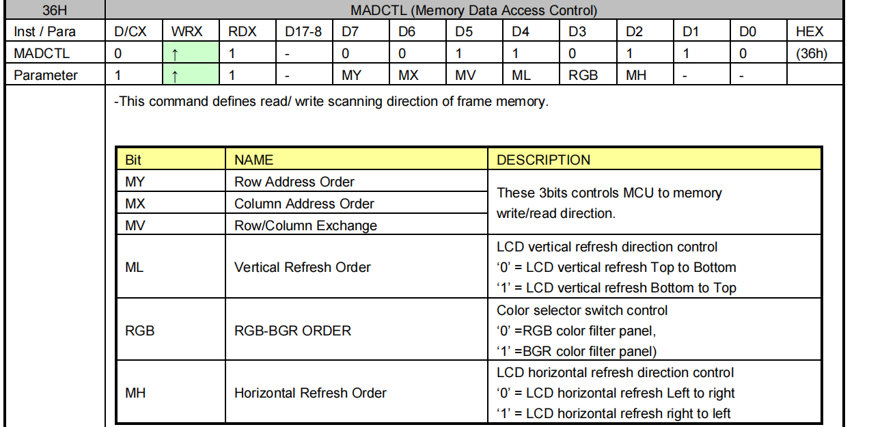
- MY: Thiết lập hướng quét dọc
= 0: Trên -> Dưới
- MX: Thiết lập hướng quét ngang
= 0: Trái -> Phải
- MV: Thiết lập sự hoán đổi trục X, Y: X thành Y, Y thành X
= 0: Chế độ thường
- ML: Quyết định xem màn hình sẽ được làm tươi từ đâu
= 0: Quét từ dòng trên xuống
- MH: 0: Quét dữ liệu từ đâu
= 0: Trái sang phải

=> Đại khái, MH, ML là quy định hướng quét. MX, MY, MV quy định chiều hiển hị ảnh. Người ta luôn khóa cứng MH, ML để có thể quét thể quét mặc định chống rung nhiễu, còn MX, MY, MV xoay chiều ảnh tương ứng hay “điểm tiếp theo vẽ ở đâu ?”
- Quy định chiều ảnh trong MADCTL:
Mã HEX | D7 - D5 - D6 | Hướng hiển thị | Kích thước (WxH)
0xC0 | 1 1 0 | Dọc - Chân ở dưới | 128 x 160
0x00 | 0 0 0 | Dọc - Chân ở trên | 128 x 160
0xA0 | 1 0 1 | Ngang - Chân bên phải | 160 x 128
0x60 | 0 1 1 | Ngang - Chân bên trái | 160 x 128

- Quy trình khởi động

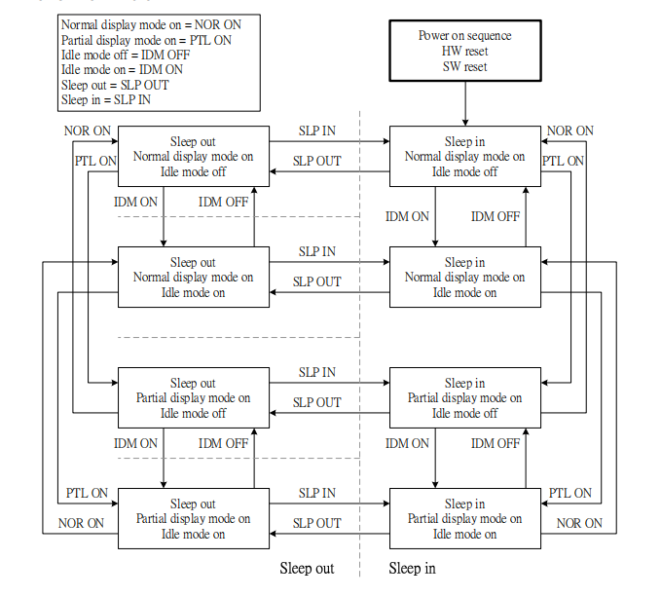

**
- GMCTRP1 v GMCTRNP1: Page 147 v 149
+ VRF0P: Quy định mức điện áp cao nhất
+ VOS0P: Quy định mức điện áp thấp nhất
+ PK0P -> PK9P: Quyết định độ tương phản và độ tươi của màu
==> Quá trình thiết lập ngưỡng là quá trình thực nghiệm, ko có trong datasheet

- Quy trình ghi:
+ Gửi Caset chọn phạm vi cột
+ Gửi Raset chọn phạm vi hàng
+ Gửi dữ liệu từ RAM

+ Xét quá trình gửi caset/raset bao gồm gửi 16-bit bao gồm 8-bit cao MSB và 8-bit thấp LSB
+ Màn TFT là 128x160 và 160 = A0 (8-bit)
=> Qúa trình gửi phải gửi MSB = 0x00

